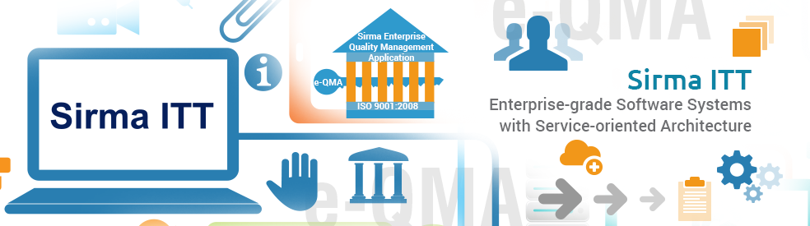

Домашно 4

Задача 1:
Да се напише програма, която сменя паролата на даден потребител.
- Да се създаде клас User, който има username, secret question и парола;
- Да се създаде клас UsersContainer, който съдържа списък с User обекти;
- Да има възможност да се добавят User обекти през конзолата;
- При поискване на смяна на паролата от конзолата да се прочетe username, ако такъв потребител не съществува да се хвърли експшън;
- При съществуващ потребител, да се извлече secret question и да се зададе на потребителя. През конзолата се прочита отговора. Ако той е неправилен да се хвърли ексепшън;
- Да се даде възможност на потребителя да въведе старата и новата си парола.
- Ако текущата парола на отговаря на въведеното от потребителя като стара парола, да се хвърли грешка;

За напреднали * : да се помисли за алгоритъм за криптирано съхранение на парлата.

Задача 2:
Да се направи клас TransferObject, който прехвърля съдържанието на инстанция на InputStream в инстанция на OutputStream. Като параметри на конструктора на класа се подават двете инстанции на потоците. Класът има метод int transfer(int numberOfBytes, int offset), който връща като резултат брой прехвърлени байта. Параметърът numberOfBytes определя колко байта да бъдат прехвърлени. Параметърът offset определя колко байта от началото на входния поток да бъдат прескочени, преди да започне прехвърлянето в изходния поток.

Задача 3:
Да се направи клас, който реверсира съдържанието на тесктов файл.
Съдържанието на тесктовия файл се прочита и се слага в буфер. Съдържанието на буфера се реверсира и след това се записва като ново съдържание на файла.

Задача 4 * :
Да се направи клас, който копира съдържанието на даден двоичен файл във нов файл (напр .pdf, .xls, и т.нт.). Новият файл трябва да е идентичен и да може да се отвори след това.

